受験番号

令和８年度大阪府・大阪市・堺市・豊能地区公立学校教員採用選考テスト
中学校 技術 解答用紙（２枚のうち１）

４
得点

（１） | ① クリエイティブ・コモンズ・ライセンス |  |  |  |  |  | ／
 | ② 表示 |  |  |  |  |  | ／
（２） | ① | 実用新案権 |  |  | 意匠権 |  | ／
 | ② エコーチェンバー |  |  |  |  |  | ／
 | ③ 128 ビット |  |  |  |  |  | ／
 | ④ |  | ア | 【２進数】  111000 |  | 【16進数】  38 | ／
 |  |  | イ | 【２進数】  11011100 |  | 【16進数】  DC
 | 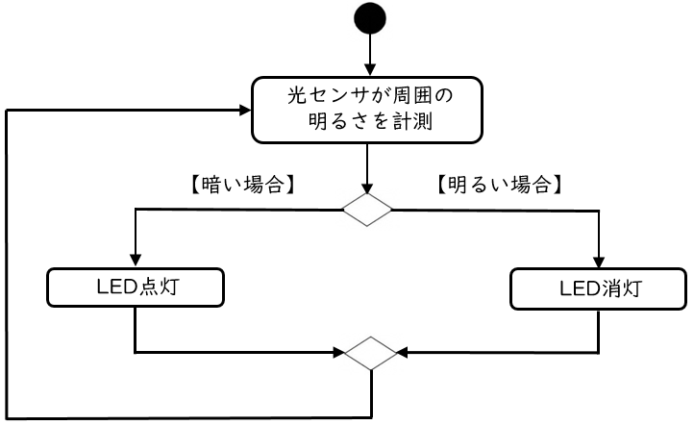  ⑤ |  |  |  |  |  | ／
受験番号

令和８年度大阪府・大阪市・堺市・豊能地区公立学校教員採用選考テスト
中学校 技術 解答用紙（２枚のうち２）
（２） | ⑥ 閾値（しきい値） |  |  | ／
 | ⑦ | ア body | イ script | ／
（３） | 応用 |  |  | ／
（４） | 

